0609

前回はCoordinator→Enddeviceを実施したが, 今回はEnddevice→Coordinatorを行った.

Pollingを解除し, キーボード入力でCoordinatorに送信した.

Enddevice のデータを受け取ったら, CoordinatorはEnddeviceにACKとしてデータを送信するが, Enddeviceは受信できていなかった. Pollingの解除が原因か.

＞今回は必要ないため, 修正しなかった.

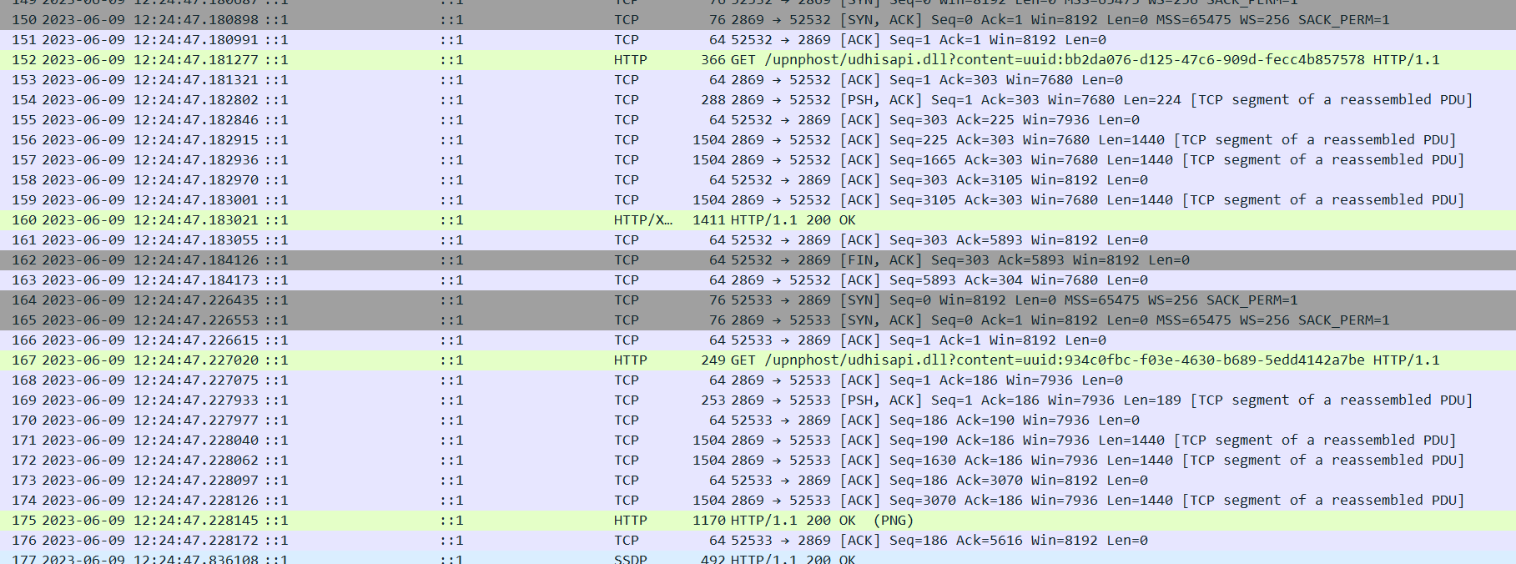

E→Cの間にRouterがあり, マルチホップネットワークが構築されていると過程すれば,

Snifferが搭載しているRの表示に, Source はE , DestinationはC のアドレスを期待していたが, 上記の画像より不明である.

各MONOSTICKのMACアドレスは把握しているが, このアドレスはIPアドレスであるため, どれがEなのかCなのかを区別する必要がある.

スケジュールについて

